眼压计
非接触眼压计技术参数
1、测量范围：1mmHg-60mmHg
2、量程设置：30mmHg, 60mmHg
3、测量精度：1mmHg
4、工作距离：11mm
5、对焦方法：五个对焦点+对焦提示
6、对焦方式：三位自动对焦、手动对焦、触摸屏对焦
7、内部固视灯：绿LED
8、摇杆运动行程：前后：40mm，左右:80mm，上下:20mm
9、海量数据存储。内部存储科存储2000例病例，选配的外扩USB存储器可以存储高达100万病例。
10、支持数据导出，包括ORA波形数据、眼压数据，极大的方便研究者
11、集成ORA（Ocular Response Analyser）独特的依据波形置信度三次加权平均提示置信度偏低的测量结果。
12、可使用手指轻触触摸屏上的眼睛位置对焦；
13、全自动（自动对焦、自动喷气）

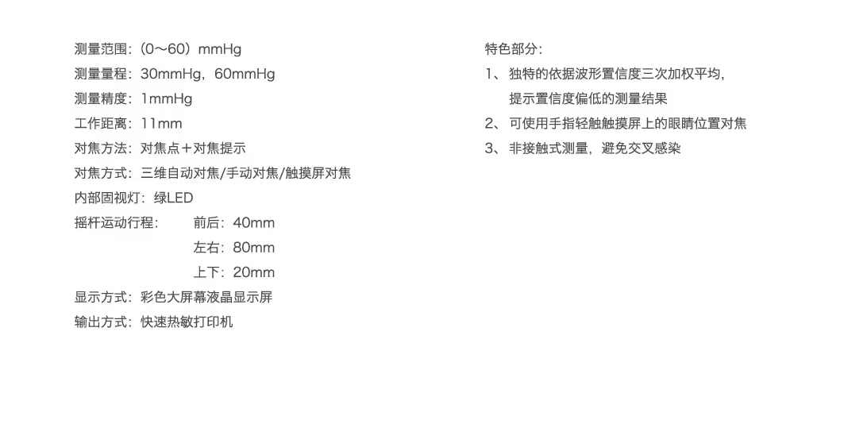
五官检查器械
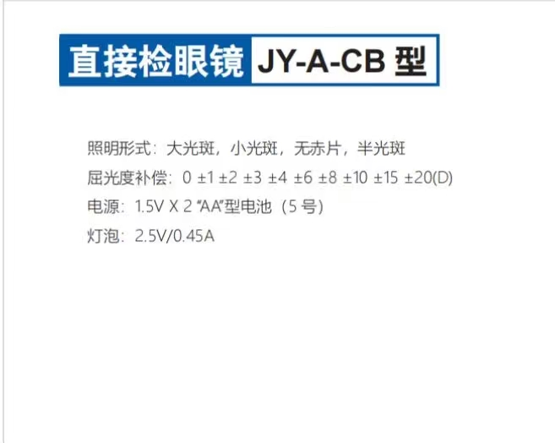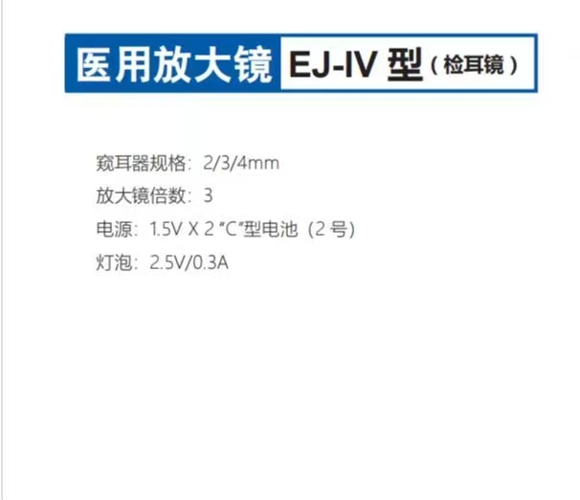
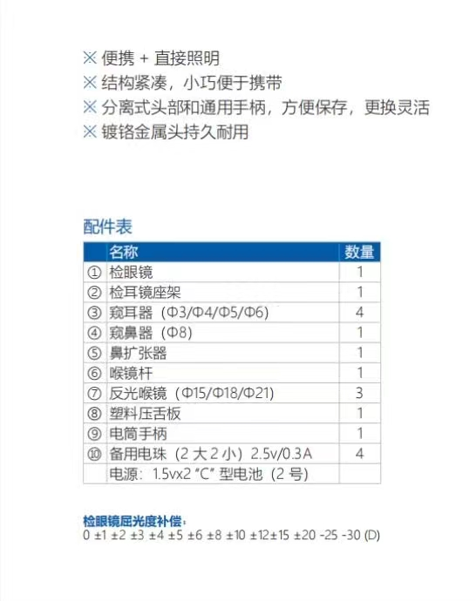

视力表灯箱技术参数
1、用途：适用于视力检查；
2、具备 CFDA 注册证
3、检查距离：5 米；
4、铝合金外箱
5、光源色温：≥6500k
6、光照度：≥1000lux
试镜架和插片箱技术参数
1、验光试戴架：商品适用于眼镜店、眼科医院门诊、视力保健中心等机构使用。
1.1、镜框内孔径:31mm
1.2、瞳距规格:PD52-70可选
1.3、单幅重量:约22g
1.4、左/右镜框可同时插入镜片数:3片
1.5、产品材质:航空铝镁材质
1.6、绕光轴旋转度数:360度
1.7、瞳距规格:52/54/56/58/60/62/64/66/68/70.
2、验光镜片箱用途:视力检测
2.1、单片尺寸:外径38mm，通光孔径26mm
2.2、标准装箱数:266(pcs)
2.3、测量范围:sph:0.12-6.00DS
2.4、PRISM:0.5-8.0
2.5、重量:4.5KG
2.6、材质:优质光学玻璃
2.7、装箱说明:镜片箱1盒，说明书一份，合格证一个，镜布一块

裂隙灯显微镜
一、电脑验光仪技术参数
1、电脑验光：
★1.1、球镜：-30.00D至+25.00D (VD = 12 mm) (0.01 / 0.12 / 0.25 D增量)
★1.2、柱镜：0至±12.00 D (0.01 / 0.12 / 0.25 D增量)
1.3、轴位：0至 180° (1° / 5°增量）
1.4、最小可测量瞳孔直径：Ø2mm
2、角膜曲率：
2.1、曲率半径:5.00至13.00mm（0.01mm增量）
2.2、屈光力:25.96至67.50D n=1.3375（0.01/0.12/0.25D增量）
2.3、柱镜:0至±12.00D（0.01/0.12/0.25D增量）
2.4、轴位:0至180°（1°/5°增量）
2.5、矢高测量：从中心起每25°测量（上侧，下侧，鼻侧，颞侧）
3、瞳孔距离测量（PD）：远用30至85mm (1mm增量)
近用28至80mm（1mm增量）近用距离40 mm
4、瞳孔大小测量（PS）：1.0至10.0 mm (0.1 mm增量）
5、角膜大小测量（CS）: 10.0至14.0mm（0.1mm增量）
6、双环大瞳孔区域成像，可测6mm瞳孔区域屈光（同时测量明暗瞳孔屈光）
7、视力比较（模拟戴镜效果）
8、散光预矫正功能
9、CAT（白内障）模式：屈光间质混浊测量模式
10、隐形眼镜度数测量
11、测量方式：自动/手动
12、显示：6.5英寸可倾斜式彩色LCD液晶屏
13、配置单
13.1、主机：1台
13.2、球面模型眼;1个
13.3、电动桌：1台
二、裂隙灯显微镜技术参数
1、显微镜系统性能参数：
1.1、类型：交角体式
1.2、改变倍率形式：拨杆变倍式
1.3、总倍率：10×、16×
1.4、目镜倍率：10×
1.5、目镜夹角：13度
1.6、瞳距调节范围：52mm～80mm
1.7、屈光度调节： -8D～+5D
1.8、视场直径：∅14.5mm、∅18 mm
2、照明系统性能参数：
2.1、裂隙宽度 ：0-14mm连续可调（在14mm时，裂隙呈圆形）
2.2、裂隙长度：1-14mm 连续可调
2.3、灯 源 ： 6V/15W 卤素灯泡
2.4、裂隙角度：0°-180°由垂直到水平方向连续可调
2.5、裂隙倾斜 ：5°、10°、15°、20°
2.6、滤 色 片 ：吸热片、减光片、无赤片、钴兰片
2.7、光阑大小：∅14mm、 ∅10mm、 ∅5mm、 ∅3mm、 ∅2mm、∅1mm、 ∅0.2mm
2.8、照 度： ≥150klx
3、配置单
3.1、显微镜双目组件：1套
3.2、裂隙灯主体：1套
3.3、备用灯泡：1个
3.4、对焦棒：1根
3.5、电动仪器台：1台
三、检眼镜技术参数
1、卤钨灯照明，亮度高，光斑均匀；两档可调。
2、自动挂断功能，延长灯泡寿命；
3、照明形式：大光斑、小光斑、裂隙、网格片、无赤片
4、屈光度补偿：-35D~+20D共24种屈光度
5、照明光源：6V/5W卤钨灯泡
6、配置单
6.1、主 机 1个
6.2、变压器 1个

四、视力表灯箱技术参数
1、用途：适用于视力检查；
2、具备 CFDA 注册证
3、检查距离：5 米；
4、铝合金外箱
5、光源色温：≥6500k
6、光照度：≥1000lux
五、试镜架和插片箱技术参数
1、验光试戴架：商品适用于眼镜店、眼科医院门诊、视力保健中心等机构使用。
1.1、镜框内孔径:31mm
1.2、瞳距规格:PD52-70可选
1.3、单幅重量:约22g
1.4、左/右镜框可同时插入镜片数:3片
1.5、产品材质:航空铝镁材质
1.6、绕光轴旋转度数:360度
1.7、瞳距规格:52/54/56/58/60/62/64/66/68/70.
2、验光镜片箱用途:视力检测
2.1、单片尺寸:外径38mm，通光孔径26mm
2.2、标准装箱数:266(pcs)
2.3、测量范围:sph:0.12-6.00DS
2.4、PRISM:0.5-8.0
2.5、重量:4.5KG
2.6、材质:优质光学玻璃
2.7、装箱说明:镜片箱1盒，说明书一份，合格证一个，镜布一块

检眼镜技术参数
1、卤钨灯照明，亮度高，光斑均匀；两档可调。
2、自动挂断功能，延长灯泡寿命；
3、照明形式：大光斑、小光斑、裂隙、网格片、无赤片
4、屈光度补偿：-35D~+20D共24种屈光度
5、照明光源：6V/5W卤钨灯泡
6、配置单
6.1、主 机 1个
6.2、变压器 1个
检耳医用检查灯

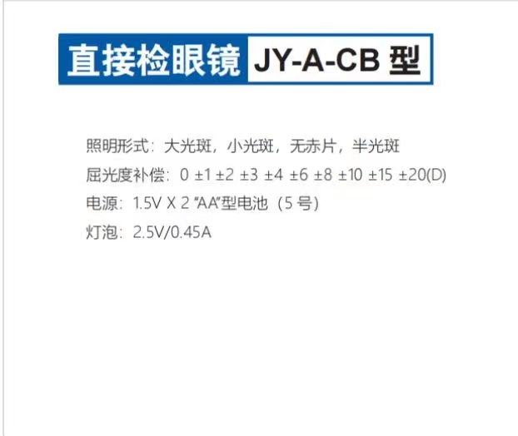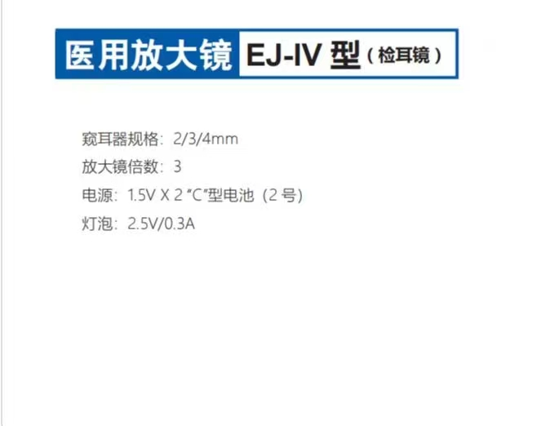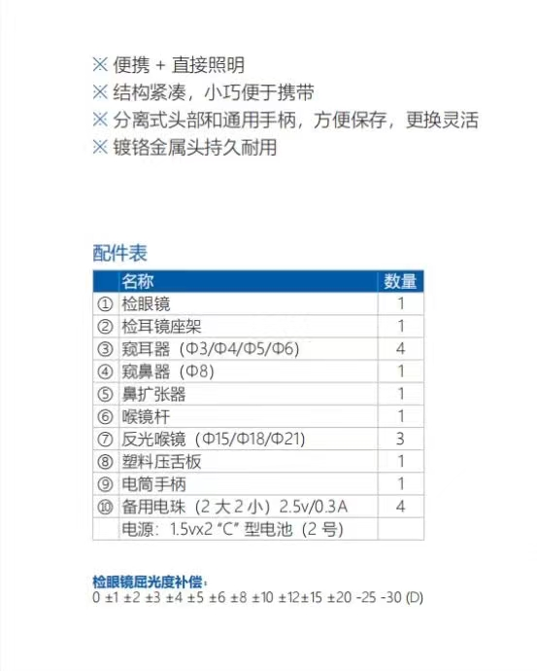

检查头灯医疗内窥镜
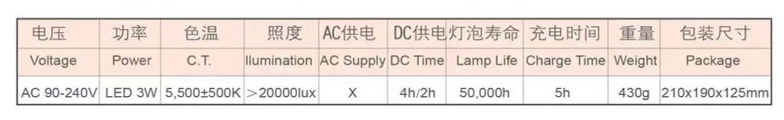

电脑验光仪
一、电脑验光仪技术参数
1、电脑验光：
★1.1、球镜：-30.00D至+25.00D (VD = 12 mm) (0.01 / 0.12 / 0.25 D增量)
★1.2、柱镜：0至±12.00 D (0.01 / 0.12 / 0.25 D增量)
1.3、轴位：0至 180° (1° / 5°增量）
1.4、最小可测量瞳孔直径：Ø2mm
2、角膜曲率：
2.1、曲率半径:5.00至13.00mm（0.01mm增量）
2.2、屈光力:25.96至67.50D n=1.3375（0.01/0.12/0.25D增量）
2.3、柱镜:0至±12.00D（0.01/0.12/0.25D增量）
2.4、轴位:0至180°（1°/5°增量）
2.5、矢高测量：从中心起每25°测量（上侧，下侧，鼻侧，颞侧）
3、瞳孔距离测量（PD）：远用30至85mm (1mm增量)
近用28至80mm（1mm增量）近用距离40 mm
4、瞳孔大小测量（PS）：1.0至10.0 mm (0.1 mm增量）
5、角膜大小测量（CS）: 10.0至14.0mm（0.1mm增量）
6、双环大瞳孔区域成像，可测6mm瞳孔区域屈光（同时测量明暗瞳孔屈光）
7、视力比较（模拟戴镜效果）
8、散光预矫正功能
9、CAT（白内障）模式：屈光间质混浊测量模式
10、隐形眼镜度数测量
11、测量方式：自动/手动
12、显示：6.5英寸可倾斜式彩色LCD液晶屏
13、配置单
13.1、主机：1台
13.2、球面模型眼;1个
13.3、电动桌：1台
二、裂隙灯显微镜技术参数
1、显微镜系统性能参数：
1.1、类型：交角体式
1.2、改变倍率形式：拨杆变倍式
1.3、总倍率：10×、16×
1.4、目镜倍率：10×
1.5、目镜夹角：13度
1.6、瞳距调节范围：52mm～80mm
1.7、屈光度调节： -8D～+5D
1.8、视场直径：∅14.5mm、∅18 mm
2、照明系统性能参数：
2.1、裂隙宽度 ：0-14mm连续可调（在14mm时，裂隙呈圆形）
2.2、裂隙长度：1-14mm 连续可调
2.3、灯 源 ： 6V/15W 卤素灯泡
2.4、裂隙角度：0°-180°由垂直到水平方向连续可调
2.5、裂隙倾斜 ：5°、10°、15°、20°
2.6、滤 色 片 ：吸热片、减光片、无赤片、钴兰片
2.7、光阑大小：∅14mm、 ∅10mm、 ∅5mm、 ∅3mm、 ∅2mm、∅1mm、 ∅0.2mm
2.8、照 度： ≥150klx
3、配置单
3.1、显微镜双目组件：1套
3.2、裂隙灯主体：1套
3.3、备用灯泡：1个
3.4、对焦棒：1根
3.5、电动仪器台：1台
三、检眼镜技术参数
1、卤钨灯照明，亮度高，光斑均匀；两档可调。
2、自动挂断功能，延长灯泡寿命；
3、照明形式：大光斑、小光斑、裂隙、网格片、无赤片
4、屈光度补偿：-35D~+20D共24种屈光度
5、照明光源：6V/5W卤钨灯泡
6、配置单
6.1、主 机 1个
6.2、变压器 1个

四、视力表灯箱技术参数
1、用途：适用于视力检查；
2、具备 CFDA 注册证
3、检查距离：5 米；
4、铝合金外箱
5、光源色温：≥6500k
6、光照度：≥1000lux
五、试镜架和插片箱技术参数
1、验光试戴架：商品适用于眼镜店、眼科医院门诊、视力保健中心等机构使用。
1.1、镜框内孔径:31mm
1.2、瞳距规格:PD52-70可选
1.3、单幅重量:约22g
1.4、左/右镜框可同时插入镜片数:3片
1.5、产品材质:航空铝镁材质
1.6、绕光轴旋转度数:360度
1.7、瞳距规格:52/54/56/58/60/62/64/66/68/70.
2、验光镜片箱用途:视力检测
2.1、单片尺寸:外径38mm，通光孔径26mm
2.2、标准装箱数:266(pcs)
2.3、测量范围:sph:0.12-6.00DS
2.4、PRISM:0.5-8.0
2.5、重量:4.5KG
2.6、材质:优质光学玻璃
2.7、装箱说明:镜片箱1盒，说明书一份，合格证一个，镜布一块

不锈钢口腔镜子内窥视牙科检查镜
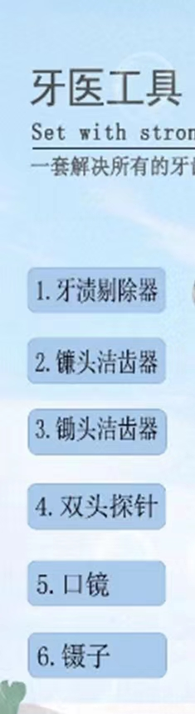

病人治疗及医生治疗椅子
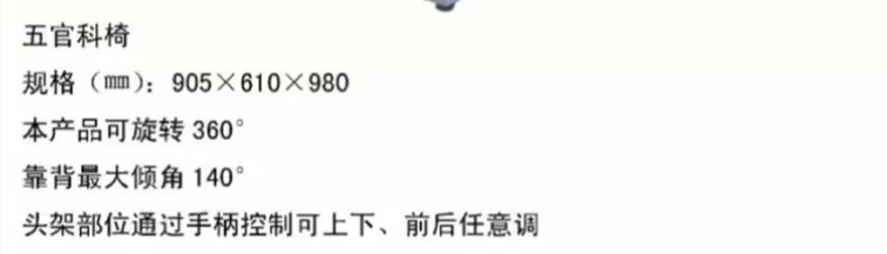

22CM扁桃体钳多齿（深齿）
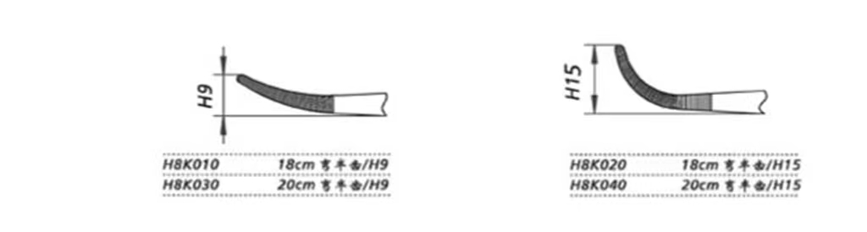
22CM扁桃体钳多齿（浅齿）
